Egedal Kommunes miljøtilsynsplan 2022-2025
Egedal Kommunes miljøtilsynsplan er opbygget efter miljøtilsynsbekendtgørelsen og indeholder følgende delafsnit:
- Indledning
- Afgrænsning af geografisk område
- Generel vurdering af relevante væsentlige miljøproblemer
- Kommunens miljøtilsyn
- Samarbejdet med andre myndigheder

1. Indledning

Miljøtilsynsbekendtgørelsen stiller krav om, at kommunen skal udarbejde en tilsynsplan for miljøtilsyn med virksomheder og husdyrbrug, og at miljøtilsynsplanen skal opdateres mindst hvert fjerde år. Denne miljøtilsynsplan er en opdatering af den foregående miljøtilsynsplan.

Kommunen fører tilsyn med, at virksomheder og husdyrbrug overholder miljølovgivningen og de regler, der er fastsat i medfør heraf. Miljøtilsynsbekendtgørelsen indeholder krav til tilsynsfrekvenser, som fastsættes på baggrund af en miljørisikovurdering af de enkelte virksomheder.

Miljøtilsynsplanen skal offentliggøres for at give borgere, virksomheder og andre interesserede et indblik i kommunens prioriteringer og tilsynsindsats. Forslag til tilsynsplanen har været i høring fra den 30. august til den 27. september 2021. Kommunen har ikke modtaget bemærkninger til forslaget i høringsperioden.

2. Afgrænsning af geografisk område

Egedal Kommune fører miljøtilsyn inden for kommunens geografiske afgrænsning jf. figur 1.

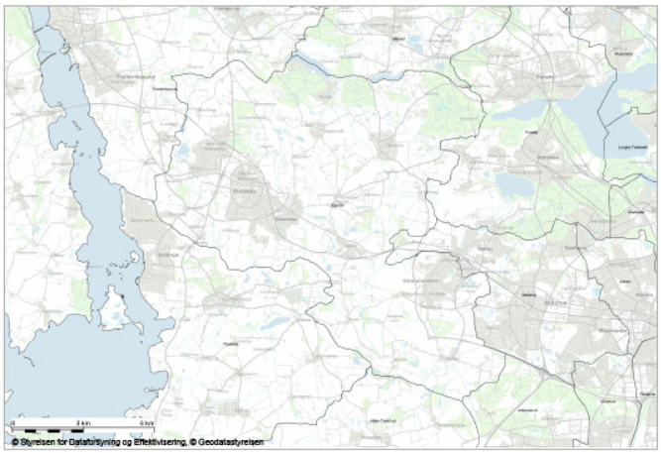

Figur 1. Egedal Kommunes geografiske afgrænsning.
3. Generel vurdering af relevante væsentlige miljøproblemer
Virksomheder og husdyrbrug kan give anledning til forskellige miljøproblemer.

På virksomhedsområdet kan der generelt være tale om:
- Risiko for udledning af miljø- eller sundhedsskadelige kemiske stoffer til luften.
- Risiko for udledning af miljø- eller sundhedsskadelige kemiske stoffer via kloak til rensningsanlægget/vandmiljøet.
- Risiko for forurening af jord og vandmiljø ved forkert håndtering af miljøfremmede stoffer.
- CO₂-udledning til atmosfæren gennem forbrug af fossilt brændstof.
- Gener for omkringboende i form af støj, vibrationer, lugt, lys, støv, m.v.

På husdyrbrugsområdet kan der generelt være tale om:
- Risiko for forurening af grundvand, søer og vandløb med kvælstof, fosfor og sprøjtemidler under dyrkning af markerne eller ved uheld.
- Risiko for belastning af naturområder med luftformig ammoniak fra staldbygningerne og fra husdyrgødning på lager eller udspredt på markerne.
- CO₂-udledning til atmosfæren gennem forbrug af fossilt brændstof.
- Gener for omkringboende i form af støj, støv, lugt, fluer m.v.

4. Kommunens miljøtilsyn

Egedal Kommune fører miljøtilsyn med alle virksomheder og landbrug i kommunen. Der er i dag ca. 2.000 virksomheder inklusive landbrug i Egedal Kommune, hvoraf kommunen er forpligtet til at føre regelmæssigt tilsyn med ca. 150 virksomheder og ca. 90 landbrug.
Virksomheder, hvor der skal føres regelmæssigt tilsyn, er opdelt i to kategorier. Kategori 1 omfatter virksomhedstyper med større risiko for forurening og landbrug med større dyrehold. Disse virksomheder og landbrug skal typisk have en miljøgodkendelse. Kategori 2 omfatter virksomhedstyper med mindre risiko for forurening og landbrug med mindre dyrehold.

Kommunen skal foretage fysisk basistilsyn, hvor hele virksomhedens miljøforhold gennemgås, med en fastsat hyppighed på minimum hvert 3. år på virksomheder og landbrug i kategori 1 og mindst hvert 6. år på virksomheder og landbrug i kategori 2. Derudover skal kommunen foretage:
- Prioriterede miljøtilsyn på baggrund af en risikovurdering af virksomheder og landbrug.
- To miljøtilsynskampagner pr. år på udvalgte fokusområder.
- Fysisk miljøtilsyn med virksomheder og husdyrbrug i forbindelse med:
  - miljøuheld og væsentlige miljøklager,
  - meddelelse af miljøgodkendelser/revurderinger og
  - væsentlige overtrædelser af love, regler mv. på miljøområdet

Samlet skal der udføres et fysisk tilsynsbesøg på mindst 40 % af virksomheder og landbrug i kategori 1 og mindst 25 % af virksomheder og landbrug i kategori 2.

For andre virksomheder og landbrug, hvor der ikke er krav om regelmæssige tilsyn, foretager kommunen et miljøtilsyn, hvis der modtages henvendelser om ulovlige miljøforhold eller væsentlige miljømæssige gener.

Kommunens retningslinjer for miljøtilsyn omfatter bl.a.:
- Varsling af miljøtilsynet.
- Forberedelse af miljøtilsynet.
- Gennemførelse af miljøtilsynet med gennemgang af virksomhedens miljøforhold.
- Afrapportering og evt. opfølgning af miljøtilsynet.

Egedal Kommune lægger vægt på, at tilsynsarbejdet er dialogbaseret, så virksomheder og husdyrbrug oplever miljøtilsynet som en hjælp til at overholde lovgivningen og en vejledning om miljøforbedringer.

5. Samarbejdet med andre myndigheder

I forbindelse med miljøtilsynsarbejdet på virksomheds- og husdyrbrugsområdet samarbejdes med følgende andre myndigheder:
- Miljøstyrelsen ved høringer og fortolkninger af loven.
- Arbejdstilsynet ved forhold af betydning for arbejdsmiljøet.
- Sundhedsstyrelsen ved forhold af betydning for sundheden.
- Politiet ved grovere miljøovertrædelser.

Egedal Kommune samarbejder endvidere med andre kommuner omkring erfaringsudveksling på tilsynsområdet blandt andet gennem Milsam-samarbejdet, der består af de nordsjællandske kommuner.

Bekendtgørelse nr. 1536 af 09/12/2019 om miljøtilsyn

